简 报
第九期
德钦县住房和城乡建设局 2019年6月20日
2019年德钦县住房和城乡建设局开展建筑施工领域安全生产宣传活动

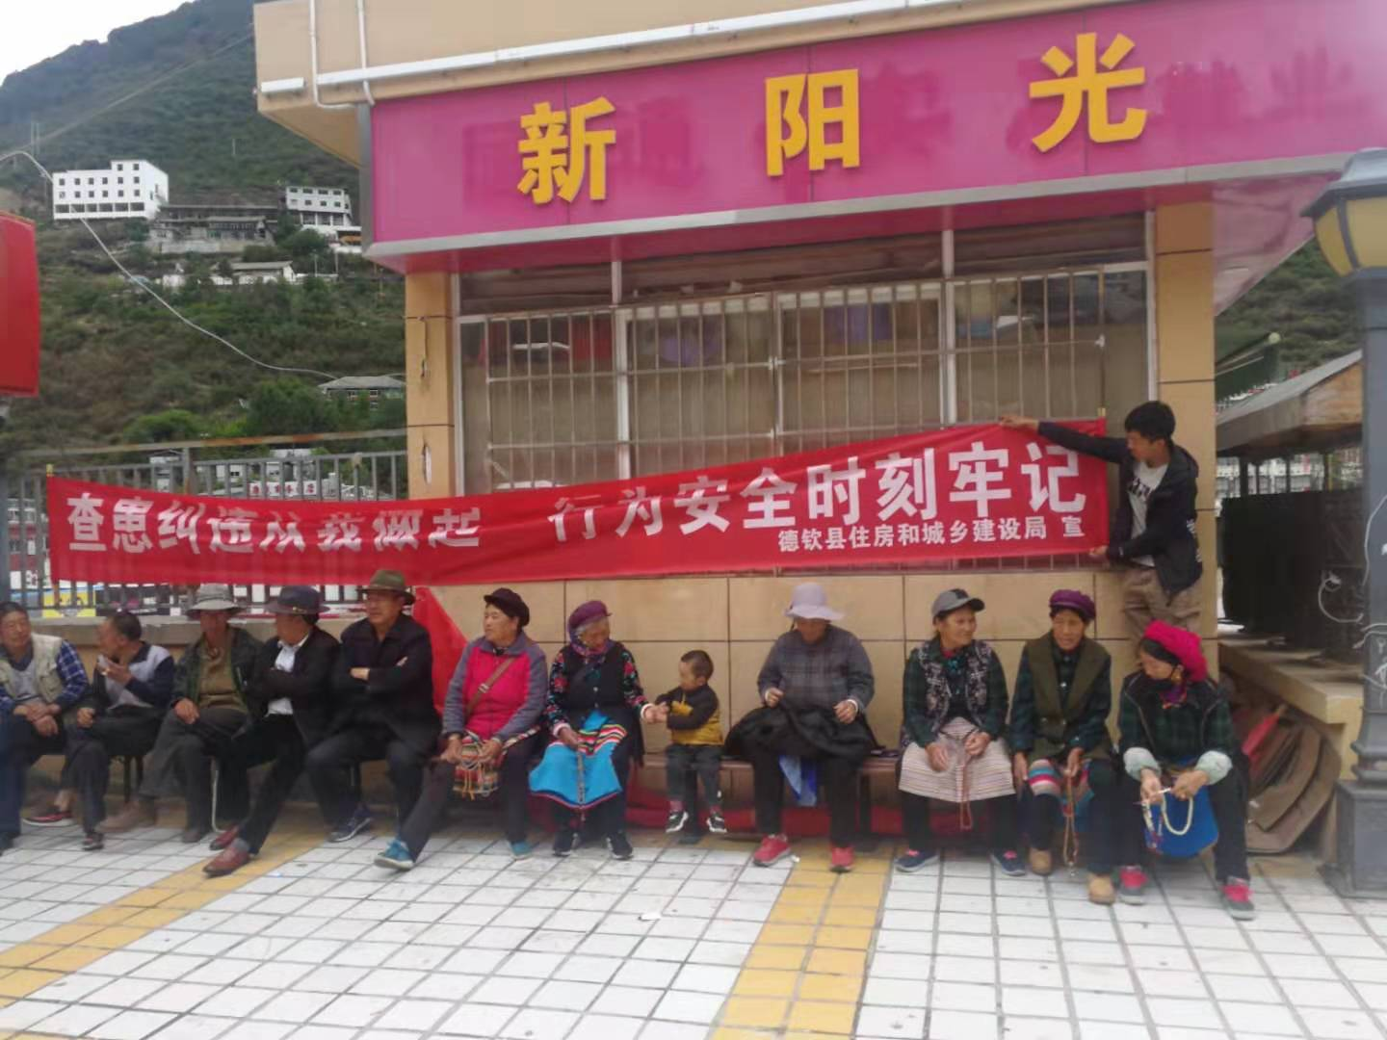
为进一步加强我县建筑施工领域安全生产工作，杜绝安全恶性事故在我县发生，防患于未然，确保人民群众生命财产安全。德钦县住建局于2019年6月20日，根据德钦县安全生产委员会印发《德钦县2019年度“安全生产宣传咨询日”活动实施方案》的通知要求，在德钦县温商财富广场召集德钦县范围内的各施工项目部、监理部及各建筑施工人员开展安全生产月宣传和咨询活动，为做好此次安全生产宣传活动，我局认真做好相应宣传活动的准备，安排人员、安全生产宣传材料、物品、布标等，号召全县建筑施工人员参与建筑行业安全施工作业的潮流中，共同为我县建筑领域的质量与安全生产努力，促进全县建筑安全生产形势的持续稳定好转，推动全县建设工程质量安全工作再上新台阶。
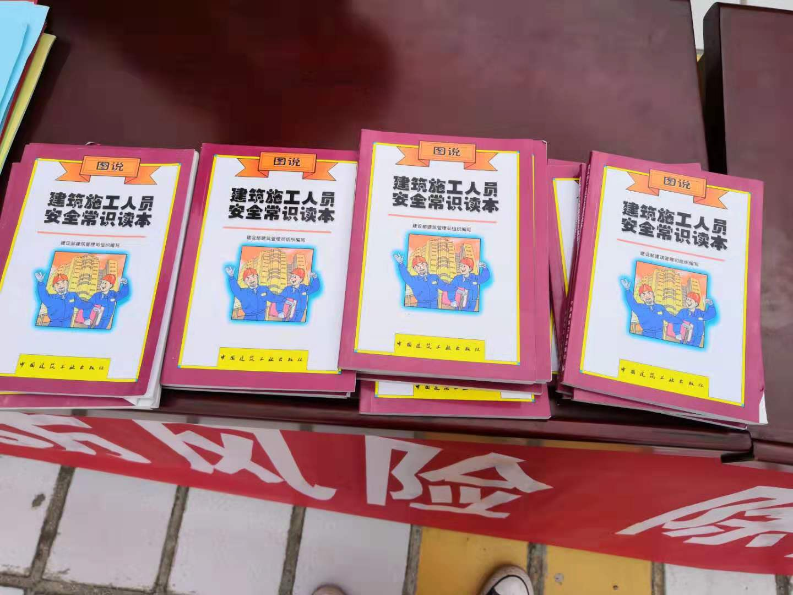
在安全生产宣传现场，我局工作人员发放建筑施工人员安全常识读本，并要求各建筑施工人员认真学习安全生产读本等相关材料，教育引导广大建筑施工人员增强安全生产工作的主动性和自觉性。各施工项目部要立即行动起来，采取有效措施迅速落实到每个工程，认真做好班前安全教育工作，各施工项目负责人要切实负起第一位的责任，迅速组织开展全面、细致的自查自纠。对于存在问题及时加以整改落实。
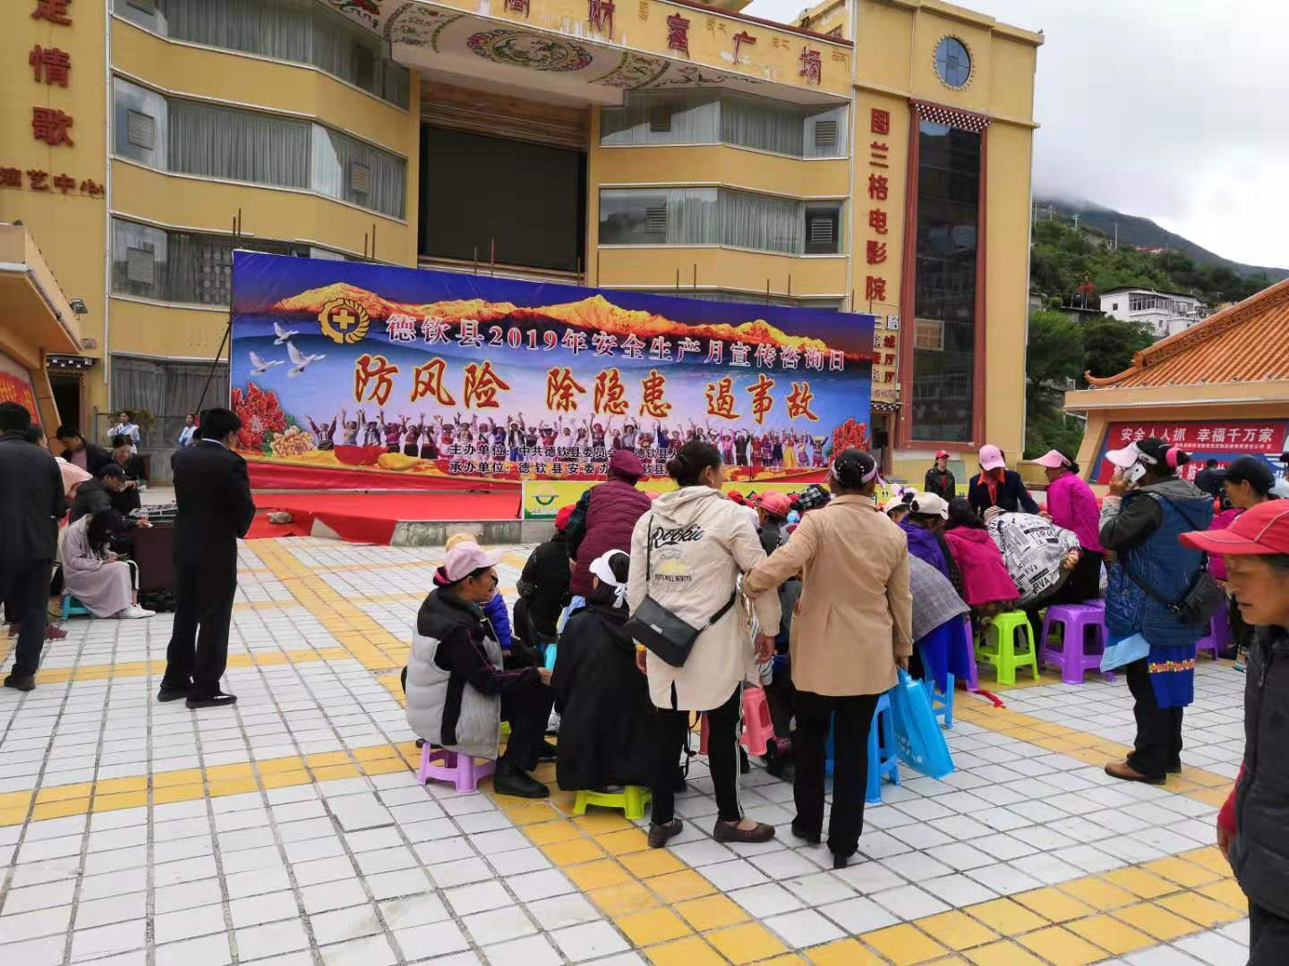
最后，德钦县安全生产委员会有关领导提出建筑工程质量安全关系到国民经济的长远利益和人民的生命财产安全，房屋建筑工程的质量和安全是广大人民普遍关心的问题，在房屋建筑工程建设中出现的安全问题绝不容忽视，要认真探究原因，充分认识其危害性，采取相应的对策和措施进行行之有效地治理，从根本上消除安全问题。

德钦县住房和城乡建设局 2019年6月20日

